Die Nordsee im Wandel
Artikel vom 08.10.2012
Autor: Tobias Meyer — Bilder: Shutterstock/Gail Johnson

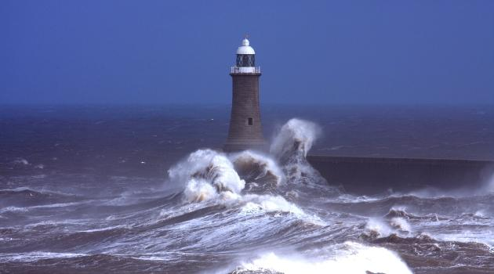

Innerhalb von wenigen Jahren wird das Wasser der Nordsee durch Zuflüsse aus Atlantik, Ostsee sowie Rhein, Elbe und anderen Flüssen komplett getauscht. Ein ewig gleichbleibender Kreislauf der Meeresströmungen, könnte man meinen. Doch vieles habe sich verändert, berichten Forscher der Biologischen Anstalt Helgoland. Das Team um Leiterin Karen Wiltshire betreut eine Langzeitmessreihe, mit deren Aufzeichnung bereits vor 50 Jahren begonnen wurde. Seit 1962 fahren Wissenschaftler jeden Werktag aufs Meer und nehmen dort Wasserproben, messen Temperatur, Salzgehalt, Planktonbestand und andere Werte. So lange es das Wetter zulässt: Bei mehr als Windstärke sieben oder Eistreiben bleibt der kleine Instituts-Kutter "Aade" im sicheren Hafen.

Die weitreichendste Veränderung, die durch die Messreihe ersichtlich wurde: In den vergangenen 50 Jahren ist die Durchschnittstemperatur der Nordsee um 1,7 Grad gestiegen. Durch den Klimawandel werden jährlich mehr Sonnentage gezählt, vor allem der Herbst wird immer heller. Durch den Beckencharakter der Nordsee kann die Erwärmung dort schneller fortschreiten als in offeneren Meeren, wie beispielsweise der Irischen See, wo die Temperatur langsamer steigt.

Die tägliche Probenahme auf der Helgoland Reede

Normalerweise ist es in der Nordsee wie in einem Garten: Im Sommer wächst und vermehrt sich alles, im Winter ist es weniger lebendig. Doch seit 1963 gab es in der Nordsee keine Temperaturen mehr unter dem Gefrierpunkt (bei Salzwasser geht das); inzwischen wird das Wasser nicht mehr kälter als drei Grad. Früher gab es einen jährlichen Startschuss im Ökosystem Nordsee: die Frühjahrsblüte der Kieselalgen. Auf sie folgte das Zooplankton, darauf die Fische. Heute kann das Zooplankton jedoch durch das wärmere Wasser ganzjährig überleben. Wenn die Algen im Frühjahr zu wachsen beginnen, sind die Kleinstlebewesen noch immer da und fressen die jungen Wasserpflanzen: «Das ist, als hätte man Schnecken im frisch gesäten Gemüsebeet», sagt Karen Wiltshire. So braucht die Frühjahrsblüte heute viel länger, um sich zu entwickeln, der Startschuss fällt daher mit Verzögerung.

Kommen und Gehen

Laut Alexandra Kraberg vom Alfred-Wegener-Instituts für Polar- und Meeresforschung (AWI) könne es daher zu einem Ungleichgewicht in der Nahrungskette kommen: Einige Arten, die sich ebenfalls von den Algen im Frühjahr ernährten, fänden so nicht genug zu fressen und würden seltener. Räuber, die diese Tiere fräßen, blieben dann ebenfalls aus, während andere von den fehlenden Räubern profitieren würden. Langfristig könnte sich so das Artenspektrum in der Nordsee komplett ändern. «Wie das in zehn Jahren aussieht, weiß heute aber noch keiner», so Kraberg. Für genaue Prognosen müsse man das Ökosystem noch länger beobachten.

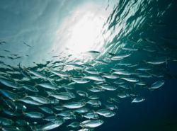
Bild: Shutterstock/stephan kerkhofs
Makrelen: Der Schwarmfisch zieht im Sommer/Herbst durch die Nordsee, wo er seit einigen Jahren auch neue Nahrung findet.

Die Forscher beobachten auch immer neue Arten, Neozoen genannt, sie finden heute Lebensbedingungen, die es bisher nicht gab. Unter anderem durch Ballastwasser der weltweit verkehrenden Schiffe werden fremde Arten in die Nordsee gebracht. Zudem wandern inzwischen verschiedene Arten aus südlicheren Gewässern in die immer wärmere Nordsee, beispielsweise die mediterran-atlantische Streifenbarbe. Dem AWI zufolge ist der Speisefisch seit einigen Jahren in großen Schwärmen in der Nordsee zu finden, unter anderem im Wattenmeer vor Sylt. Aus der gleichen Region kommt auch der Ährenfisch: Er stellt eine neue Nahrungsquelle für kommerziell nutzbare Raubfische wie die Makrele dar. Dem Dorsch und verschiedenen Krebsarten ist das Nordseewasser hingegen zu warm geworden, weshalb sie in den Nordatlantik abwandern. Der Stör ist in der Nordsee heute überhaupt nicht mehr zu finden. Nach Angaben der Forscher steigt die Artenvielfalt insgesamt aber stark an.

Neue Arten sind nicht immer invasiv

Die These, neue Arten würden die heimischen verdrängen, trifft nicht immer zu: Oft besetzen die Neulinge Nischen, die vorher unbesetzt waren, oder die Arten arrangieren sich langfristig. Auf Sylt setzte beispielsweise ein Züchter versehentlich die Pazifische Auster ein. Sie breitete sich aus, und man begann sich um die heimische Miesmuschel zu sorgen, denn ihr Bestand ging daraufhin zurück. Laut Wiltshire aber nur in den ersten drei bis fünf Jahren: Heute leben beiden Arten in friedlicher Koexistenz, die Auster nutzt die Miesmuschel inzwischen als Substrat – sie wohnt sozusagen auf ihr. Dadurch wird die Miesmuschel vor Fressfeinden wie Krebsen geschützt. Ein weiteres Beispiel für zwei Arten mit ähnlicher Lebensweise, die sich im gleichen Lebensraum aber keine Konkurrenz machen, sind die heimische Assel Idotea baltica und die aus dem Atlantik eingewanderte Assel Idotea metallica.

«Solange genug Platz und Nahrung vorhanden ist, sind neue Arten auch weiterhin kein Problem», sagt Karen Wiltshire. Wie lange das jedoch noch gut geht, können die Forscher nicht sagen, da die Veränderungen gerade erst begonnen haben. Was die Helgoländer Forscher jedoch basierend auf der Langzeitmessreihe sicher prognostizieren, ist eine weiterhin steigende Wassertemperatur der Nordsee: «Nur um den bisherigen Temperaturanstieg auszugleichen, bräuchte es schon acht der kältesten je gemessenen Winter – wie zum Beispiel 1963 – hintereinander. Und das ist ziemlich unrealistisch» so Wiltshire.

